
Смайлики

Газета 6В класса средней школы №15 г. Калуги
Выпуск №4 (октябрь 2009)


Этот номер газеты посвящен очень важной для любого человека теме: БЕЗОПАСНОСТИ ЧЕЛОВЕКА

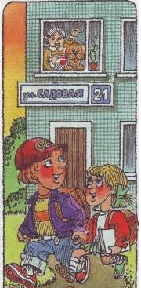
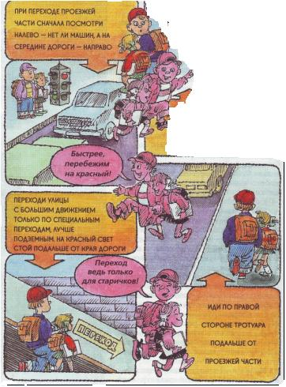
Необходимо знать наизусть
Соблюдай все правила
дорожного движения

свой домашний адрес, рабочие телефоны родителей.
Спрячь ключи от дома
во внутренний карман,
закрывающийся на молнию.
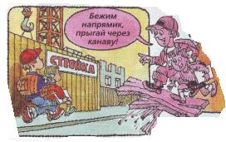
Выбирай наиболее безопасный маршрут,
не проходящий через стройки, пустыри, глухие переулки.
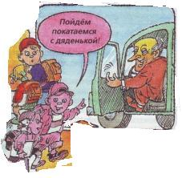
Твой путь должен иметь как можно меньше пересечений
с проезжими улицами.
Остерегайся незнакомых
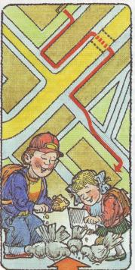
людей, пытающихся завязать с тобой знакомство или пригласить в машину.
Возвращайся домой тем же
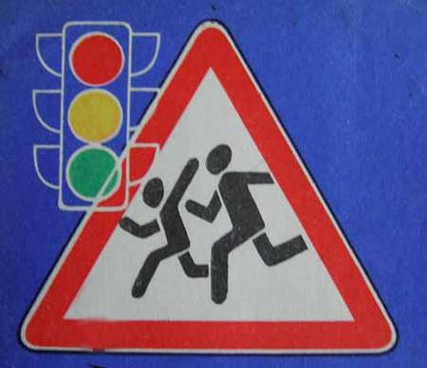
маршрутом,
каким шёл в школу.
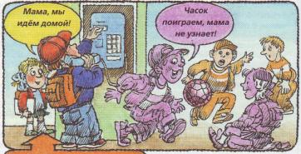
Если собираешься задержаться в школе или зайти в гости к друзьям, обязательно сообщи родителям, они всегда должны знать, где ты.

БУДЬ ВНИМАТЕЛЕН!

Случается, выронил что-то из рук,
Но если машины несутся вокруг,
Пожертвовать лучше мячом ли, портфелем ли,
Лишь ноги и руки остались бы целыми!
Даже во двор, где тебе всё знакомо,
Не выбегай без опаски из дома:
Сводки ГАИ говорят, что и тут
Всех торопливых внезапности ждут!
Давайте знакомиться!

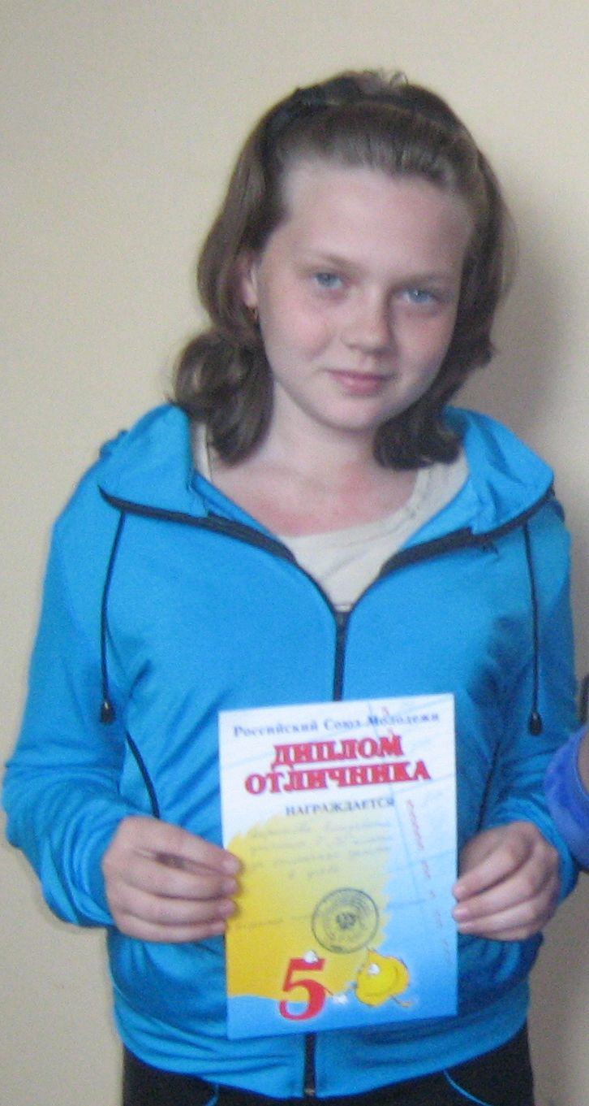
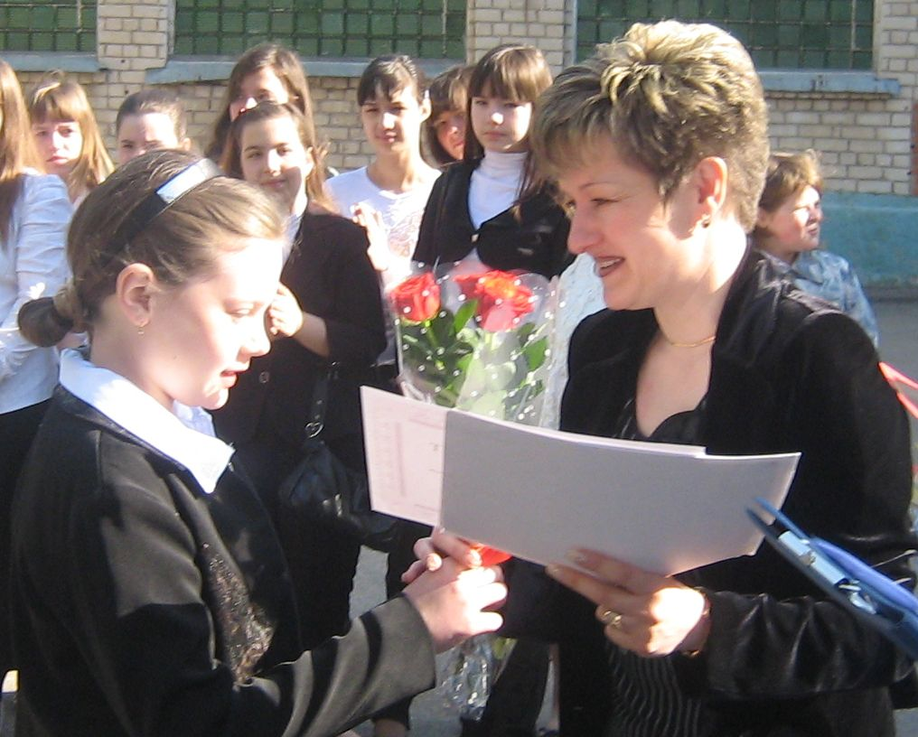
Меня зовут Лиза. Я обыкновенная школьница, ничем не отличаюсь от своих одноклассников. Я также люблю посмеяться, побегать и погулять. Нет никаких секретов, связанных с успехами в моей учебе. Я никогда себе не ставила цели быть отличницей. Когда я перешла в 5 класс, то в 1 четверти мне было совсем не трудно учиться. Я старалась уделять больше внимания тем предметам, которые мне казались более сложными. Домашнее задание по этим предметам я делала в первую очередь, а те предметы, которые мне даются легче, я выполняю позже. Я хочу всем сказать, что учиться хорошо совсем не сложно!
Деринова Елизавета


Возникновение пожара
Пожар может возникнуть если быть не аккуратным с огнем. Например: не выключил газ будет идти утечка газа и квартира может взорваться! Или ещё пример: маленькие дети часто играют со спичками и могут запросто устроить пожар.
Так что чтобы избежать пожара надо быть аккуратным и не играть с огнём.
Способы спасения
Если загорелся электроприбор то его нельзя тушить водой. Можно накрыть его толстой, плотной тканью. Но перед всем этим нужно позвонить пожарным.
Номер пожарной 01 по домашнему телефону, а по мобильному телефону 112 – вызов любой экстренной службы. Надо собранно, спокойно сказать им свои данные: имя, адрес, телефон.

Советами поделилась
Рахимзянова Варя
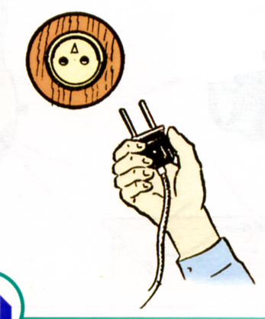
Электробезопасность - это cистема организационных и технических мероприятий и средств, обеспечивающих защиту людей от опасного воздействия электрического тока.
В мире ежегодно от электротравм гибнет 30 тысяч человек. В России смертность от электротравм составляет 30%.
Причины электротравматизма
1.Прикосновение к оголенным проводам, контактам электроприборов, находящихся под напряжением.
2.Прикосновении к частям электроприборов с поврежденной изоляцией.
3.Прикосновении к предметам, случайно оказавшимся под напряжением.
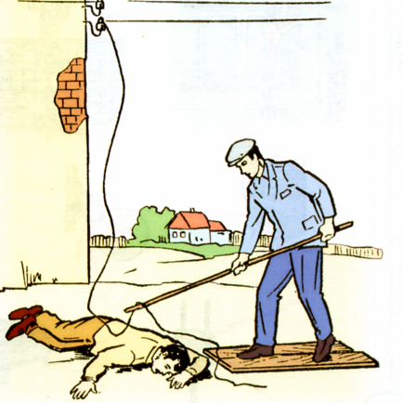
4.Нахождении вблизи оборванного провода электросети.
5.Несоблюдения правил техники безопасности.


~((=УвЛеКуХ@=))~
Продолжаем постоянную рубрику, рассказывающую об увлечениях ребят. К сожалению, иногда увле-чения приводят к потере здоровья, были такие случаи и в нашем классе.
Света:
Я очень люблю большой теннис, вне школы я как раз им занимаюсь. Однако однажды на тренировке я сломала ключицу. Пришлось ходить в гипсе, это было очень неудобно.
Суламита:
Я человек увлекающийся многим, и прошлой зимой мне захотелось покататься на коньках, но я забыла об осторожности и сломала руку… Было очень обидно, да и рука болела.
Антонина:
Мое главное увлечение вне школы – это пение. Но и я не избежала травмы! Играя с друзьями в пионербол я сломала руку. Было очень-очень больно, рука распухла и пришлось накладывать гипс.

Желаем всем ребятам быть аккуратными и избежать травм!!!
Интервью взяла
Турбанова Татьяна

